Внимание! На территории Алтайского края введен особый противопожарный режим!

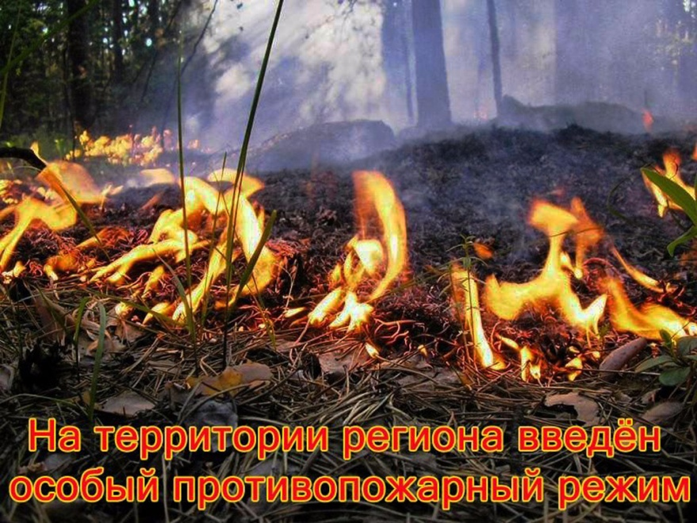
В связи с увеличением количества ландшафтных пожаров, в целях обеспечения пожарной безопасности и исключения перехода лесных и ландшафтных пожаров на населенные пункты с 27.04.2022 на территории Алтайского края постановлением Правительства Алтайского края от 27.04.2022 № 142 введен особый противопожарный режим.

На период действия особого противопожарного режима запрещено:
- использование открытого огня, разведение костров, сжигание сухой травянистой растительности, стерни, пожнивных остатков и иных горючих отходов на всех категориях земель, а также при организации массовых мероприятий;
- сжигание порубочных остатков и горючих материалов на земельных участках в границах полос отвода и охранных зон железных дорог;
- приготовление пищи на открытом огне (кострах) и иных приспособлениях для тепловой обработки пищи с помощью открытого огня, в том числе на территориях частных домовладений, садоводческих или огороднических товариществ (за исключением мангалов, а также приспособлений, находящихся на территориях и эксплуатируемых организациями общественного питания);
- посещение гражданами лесов и въезд в них транспортных средств, за исключением случаев, связанных с использованием лесов на основании заключенных государственных контрактов, договоров аренды участков лесного фонда, государственных заданий в целях проведения определенных видов работ по обеспечению пожарной и санитарной безопасности в лесах, осуществления работ по предупреждению и тушению природных пожаров, осуществления мониторинга пожарной опасности в лесах уполномоченными лицами и иных случаев, связанных с проездом по автомобильным дорогам общего пользования и проездом в оздоровительные учреждения, занятий физической культурой и спортом, при условии соблюдения правил пожарной безопасности в лесах;
- проведение огневых и других пожароопасных работ вне производственных помещений;
- размещение палаточных лагерей на землях сельскохозяйственного назначения, землях запаса, а также на прилегающих к ним землях;
- эксплуатацию агрегатов, автомобилей или иной моторной техники с неисправной выхлопной системой, что может привести к возгоранию сухой травянистой растительности в местах возможного возникновения ландшафтного (природного) пожара.
Постановлением Правительства Алтайского края рекомендовано главам муниципальных образований:
- подготовить имеющуюся водовозную и землеройную технику к использованию при тушении лесных пожаров и других ландшафтных (природных) пожаров;
- организовать дежурство должностных лиц органов местного самоуправления по отслеживанию обстановки с пожарами, патрулированию территорий населенных пунктов гражданами и членами добровольных пожарных формирований;
- организовать контроль за очисткой территорий общего пользования населенных пунктов и инициировать уборку гражданами своих приусадебных участков и прилегающих территорий от сухой травы и горючего мусора;
- совместно с руководителями детских оздоровительных лагерей, организаций социального обеспечения, образования и здравоохранения, в которых круглосуточно проживают граждане пожилого возраста и дети, расположенных за пределами территорий населенных пунктов, обеспечить устройство противопожарной минерализованной полосы шириной не менее 10 метров по периметру территории;
- при получении информации о возможном переходе природного пожара на территорию населенного пункта организовать своевременную эвакуацию населения;
- организовать мероприятия по созданию дополнительного запаса воды для целей пожаротушения, в том числе проконтролировать установку у каждого жилого строения в сельских поселениях емкости (бочки) с водой вместимостью не менее 200 литров;
организовать размещение информации, обращений и других материалов по противопожарной тематике в жилищных, торговых и других организациях, на уличных стендах и в подъездах жилых домов.

Согласно статье 8.32 Кодекса РФ об административных правонарушениях за нарушение правил пожарной безопасности в лесах предусмотрена административная ответственность и следующие санкции:
1. Нарушение правил пожарной безопасности в лесах -
влечет предупреждение или наложение административного штрафа на граждан в размере от одной тысячи пятисот до трех тысяч рублей; на должностных лиц - от десяти тысяч до двадцати тысяч рублей; на юридических лиц - от пятидесяти тысяч до двухсот тысяч рублей.
2. Выжигание хвороста, лесной подстилки, сухой травы и других лесных горючих материалов с нарушением требований правил пожарной безопасности на земельных участках, непосредственно примыкающих к лесам, защитным и лесным насаждениям и не отделенных противопожарной минерализованной полосой шириной не менее 0,5 метра, -
влечет наложение административного штрафа на граждан в размере от трех тысяч до четырех тысяч рублей; на должностных лиц - от пятнадцати тысяч до двадцати пяти тысяч рублей; на юридических лиц - от ста пятидесяти тысяч до двухсот пятидесяти тысяч рублей.
2.1. Действия, предусмотренные частями 1, 2 настоящей статьи, совершенные в лесопарковом зеленом поясе, влекут наложение административного штрафа на граждан в размере от четырех тысяч до пяти тысяч рублей; на должностных лиц - от двадцати тысяч до сорока тысяч рублей; на юридических лиц - от двухсот пятидесяти тысяч до пятисот тысяч рублей.
3. Нарушение правил пожарной безопасности в лесах в условиях особого противопожарного режима, режима чрезвычайной ситуации в лесах, возникшей вследствие лесных пожаров, влечет наложение административного штрафа на граждан в размере от четырех тысяч до пяти тысяч рублей; на должностных лиц - от двадцати тысяч до сорока тысяч рублей; на юридических лиц - от трехсот тысяч до пятисот тысяч рублей.
4. Нарушение правил пожарной безопасности, повлекшее возникновение лесного пожара без причинения тяжкого вреда здоровью человека, влечет наложение административного штрафа на граждан в размере пяти тысяч рублей; на должностных лиц - пятидесяти тысяч рублей; на юридических лиц - от пятисот тысяч до одного миллиона рублей.
Примечание. За административные правонарушения, предусмотренные настоящей статьей, лица, осуществляющие предпринимательскую деятельность без образования юридического лица, несут административную ответственность как юридические лица.

Согласно статье 20.4 Кодекса РФ об административных правонарушениях за нарушение требований пожарной безопасности предусмотрена административная ответственность и следующие санкции:
1. Нарушение требований пожарной безопасности влечет предупреждение или наложение административного штрафа на граждан в размере от двух тысяч до трех тысяч рублей; на должностных лиц - от шести тысяч до пятнадцати тысяч рублей; на лиц, осуществляющих предпринимательскую деятельность без образования юридического лица, - от двадцати тысяч до тридцати тысяч рублей; на юридических лиц - от ста пятидесяти тысяч до двухсот тысяч рублей.
2. Те же действия, совершенные в условиях особого противопожарного режима, влекут наложение административного штрафа на граждан в размере от двух тысяч до четырех тысяч рублей; на должностных лиц - от пятнадцати тысяч до тридцати тысяч рублей; на лиц, осуществляющих предпринимательскую деятельность без образования юридического лица, - от тридцати тысяч до сорока тысяч рублей; на юридических лиц - от двухсот тысяч до четырехсот тысяч рублей.
2.1. Повторное совершение административного правонарушения, предусмотренного частью 1 настоящей статьи, если оно совершено на объекте защиты, отнесенном к категории чрезвычайно высокого, высокого или значительного риска, и выражается в необеспечении работоспособности или исправности источников противопожарного водоснабжения, электроустановок, электрооборудования, автоматических или автономных установок пожаротушения, систем пожарной сигнализации, технических средств оповещения и управления эвакуацией людей при пожаре или систем противодымной защиты либо в несоответствии эвакуационных путей и эвакуационных выходов требованиям пожарной безопасности, влечет наложение административного штрафа на граждан в размере от трех тысяч до четырех тысяч рублей; на должностных лиц - от пятнадцати тысяч до двадцати тысяч рублей; на лиц, осуществляющих предпринимательскую деятельность без образования юридического лица, - от тридцати тысяч до сорока тысяч рублей или административное приостановление деятельности на срок до тридцати суток; на юридических лиц - от двухсот тысяч до четырехсот тысяч рублей или административное приостановление деятельности на срок до тридцати суток.
6. Нарушение требований пожарной безопасности, повлекшее возникновение пожара и уничтожение или повреждение чужого имущества либо причинение легкого или средней тяжести вреда здоровью человека, влечет наложение административного штрафа на граждан в размере от четырех тысяч до пяти тысяч рублей; на должностных лиц - от сорока тысяч до пятидесяти тысяч рублей; на лиц, осуществляющих предпринимательскую деятельность без образования юридического лица, - от пятидесяти тысяч до шестидесяти тысяч рублей или административное приостановление деятельности на срок до тридцати суток; на юридических лиц - от трехсот пятидесяти тысяч до четырехсот тысяч рублей или административное приостановление деятельности на срок до тридцати суток.

Сведения о возникновении лесного пожара необходимо передавать незамедлительно после его обнаружения по телефонам:
Федеральная пожарная служба: 01, 101, (операторы сотовой связи, звонок бесплатный), 2-82-01, 6-44-00
Единая дежурная диспетчерская служба Рубцовского района:
2-01-01, 89609370110,
региональный пункт диспетчерского подразделения Главного управления природных ресурсов и экологии Алтайского края:
(3852)63-66-40,
телефон прямой линии лесной охраны: 8-800-100-94-00 (звонок бесплатный).

В разделе портала «Защита населения и территории от ЧС» можно ознакомиться с памятками по правилам пожарной безопасности, оказанию помощи пострадавшим и др.

